福建省厦门2014-2015学年高二3月月考
语文试题
一、默写常见的名句名篇。（10分）
补写出下列名句名篇中的空缺部分。（10分）
（1） ，六宫粉黛无颜色。
（2） ，在地愿为连理枝。
（3）荒忽兮远望， 。
（4）时不可兮骤得， 。
（5）心非木石岂无感， !
（6） ，两朝开济老臣心。
（7）塞上长城空自许， 。
（8） ，檐牙高啄；各抱地势，钩心斗角。
（9）鼎铛玉石，金块珠砾， ，秦人视之，亦不甚惜。
（10） ，而后人哀之……
二、基础知识选择题（26分）
1．比较《蜀相》和《书愤》都有对诸葛亮的追怀，找出分析不当的一项
A．《蜀相》前四句写景，由远而近，不写建筑而着眼草木，透露出诗人面对青草啼莺时感受到的寂寞和苍凉，从而形成了全诗的感情基调。
B．《蜀相》中的诸葛亮不仅是作者的游祠时的瞻拜对象，更是他心仪已久的名臣楷模，遥想诸葛亮的伟业和早逝，同所有英难一样，杜甫早已涕泪似横。
C．《书愤》的题义是书写愤懑，诗中虽无“愤”字却以愤贳穿始终，从早年的壮志难酬到暮年的报国无门，都表现了理想与现实冲突在诗人心中造成的创痛。
D．与杜甫诗借景仰诸葛亮之情不同，陆游在《书愤》中以诸葛亮自况，意在借《出师表》之名发出师之呐喊，要求朝廷尽快整军北伐。
2．对下列加点词意义判断有误的一项是
A．有美人名虞，常幸从 幸：宠幸 B．骑能属者百余人耳 属：随从
C．田父绐曰“左” 绐：欺骗 D．然今卒困于此 卒：最终
3．下列句中加点词解释不正确的一项
A．项王军壁垓下 壁：修筑营垒，退守 B．期山东为三处 期：约定
C．项王身亦被十余创 被：遭受 D．吾为若德 德：感激
4．下列加点词类活用不同的一组是
A．夜闻汉军四面楚歌 身七十余战
B．项壬乃复引兵而东 歌数阕，美人和之
C．令诸君知天亡我 复聚其骑，亡其两骑耳
D．且籍与江东子弟八千人渡江而西 马童面之
5．下列加点词意义和用法相同的一组是
A．是何楚人之多也 大王来何操
B．吾为公取彼一将 天之亡我，我何渡为
C．汉军不知项王所在 道之所存，师之所存也
D．若非吾故人乎 海内存知己，天涯若比邻
6．下列各项解释有误的一项
A．信造化之尤物 尤物：美好的事物，这里指漂亮的女子。
B．杰然特起 特起：高峻雄伟地拔地而起。
C．舟中估客莫漫狂 估客：贩货的行商。
D．晚云接水共渺弥 渺弥：形容水势浩淼，广阔无边。
7．以下各句中词类活用与其他句不同的是
A．岸土赤而壁立 B．且籍与江东子弟八千人渡江而西
C．掠江东南去 D．上干云霄
8．下列加点实词含义相同的一组是
A．六王毕，四海一 一旦不能有，输来其间
B．秦爱纷奢，人亦念其家 不爱珍器重宝肥饶之地
C．奈何取之尽锱、铢 不稼不穑，胡取禾三百囷兮
D．山东豪俊遂并起而亡秦族矣 族秦者秦也，非天下也
9．下列加点虚词含义和用法相同的一组是
A．盘盘焉，囷囷焉 缦立远视，而望幸焉
B．骊山北构而西折 谁得而族灭也
C．独夫之心日益骄固 嗟夫，使六国各爱其人
D．多于九土之城郭 青取之于蓝而青于蓝
10．下列加点词语含义与现在相同的一组是
①各抱地势，钩心斗角 ②一日之内，一宫之间，而气候不齐
③一旦不能有输来其间 ④燕赵之收藏，韩魏之经营
⑤独夫之心日益骄固 ⑥用之如泥沙
⑦楚人一炬，可怜焦土 ⑧多于市人之言语
A．①③⑤⑦ B．②④⑥⑧ C．③⑤⑥⑧ D．②③⑥⑦
11．下列两句中的加点虚词含义和用法分析正确的一项是
①奈何取之尽锱铢，用之如泥沙？使负栋之柱，多于南亩之农夫
②后人哀之而不鉴之，亦使后人而复哀后人也
A．①句的两个“之”相同，②句的两个“而”不同。
B．①句的两个“之”不同，②句的两个“而”也不同。
C．①句的两个“之”相同，②句的两个“而”也相同。
D．①句的两个“之”不同，②句的两个“而”相同。
12．对下列各句中加点虚词的意义和用法判断正确的一项是
①视为止，行为迟 ②提到而立，为之四顾，为之踌躇满志
③合于《桑林》之舞 ④恢恢乎其于游刃必有余地矣
A．①②相同，③④不同 B．①②相同，③④相同
C．①②不同，③④不同 D．①②不同，③④相同
13．下列各句中，加点词语的意义和用法与现代汉语相同的一项是
A．依乎天理 B．而刀刃者无厚
C．虽然，每至于簇 D．视为止，行为迟
三、文古文阅读
（一）（12分）阅读下面文言文，完成14-17题。
方山子，光、黄^{①}间隐人也。少时慕朱家、郭解^{②}为人，闾里^{③}之侠皆宗之。稍壮，折节读书，欲以此驰骋当世，然终不遇。晚乃遁于光、黄间，曰岐亭。庵居蔬食，不与世相闻；弃车马，毁冠服，徒步往来山中，人莫识也。见其所著帽，方耸而高，曰：“此岂古方山冠^{④}之遗像乎？”因谓之方山子。
余谪^{⑤}居于黄，过岐亭，适见焉。曰：“呜呼！此吾故人陈慥季常也，何为而在此？”方山子亦矍然问余所以至此者。余告之故，俯而不答，仰而笑。呼余宿其家。环堵萧然，而妻子奴婢皆有自得之意。
余既耸然异之，独念方山子少时，使酒好剑，用财如粪土。前十有九年，余在岐下，见方山子从两骑，挟二矢，游西山。鹊起于前，使骑逐而射之，不获。方山子怒马独出，一发得之。因与余马上论用兵及古今成败，自谓一世豪士。今几日耳，精悍之色，犹见于眉间，而岂山中之人哉！
然方山子世有勋阀，当得官，使从事于其间，今已显闻。而其家在洛阳，园宅壮丽，与公侯等；河北有田，岁得帛千匹，亦足以富乐。皆弃不取，独来穷山中，此岂无得而然哉！
余闻光、黄间多异人，往往阳狂垢污，不可得而见，方山子傥见之欤？
（选自《古文观止》）
【注】①光、黄：即光州和黄州。光州和黄州邻接，宋时同属淮南西路。②朱家、郭解：二人都是西汉时的游侠，喜替人排忧解难。③闾里：乡里。④方山冠：汉代祭祀宗庙时乐舞者所戴的一种帽子。唐宋时，隐者常喜戴之。⑤谪：降职，苏轼在元丰三年（公元1080年）被贬黄州。
14．对下列句中加点的词解释，不正确的一项是（ ）
A．闾里之侠皆宗之 宗：推崇
B．稍壮，折节读书 折节：改变志趣行为
C．方山子傥见之欤 傥：或许
D．欲以此驰骋当世 驰骋：显扬
15．下列每组句子中加点的字的意义用法相同的一组是
A．见其所著帽，方耸而高 君子博学而日参省乎己
B．余既耸然异之 他植者则不然
C．晚乃遁于光、黄间 谪戍之众，非抗于九国之师也
D．呼余宿其家 其皆出于此乎
16．下面四组中全都具体描述方山子“隐”的生活、思想和行为的一组是（ ）
①使酒好剑，用财如粪土
②弃车马，毁冠服，徒步往来山中
③从两骑，挟二矢，游西山
④环堵萧然，而妻子奴婢皆有自得之意
⑤庵居蔬食，不与世相闻
⑥晚乃遁于光、黄间
A．①②④⑤ B．①③④⑤ C．②④⑤⑥ D．②③④⑥
17．下列各项是对文章的分析阐述，正确的一项是（ ）
A．方山子出身贫寒，自幼苦读，意欲以此驰骋当世，但不得意，晚年隐逸光州、黄州一带，自得其乐。
B．传主少年、壮年时血气方刚、意气风发，一身侠气；晚年时安贫乐道、心境恬淡。作者有意识选择这两种具有对比性的行为表现来丰富其形象。
C．尾段作者以疑问的口吻问方山子能否见到那些“阳狂垢污”的“异人”，但从“岂山中之人哉！”这句话中可以看出，答案是否定的。
D．作者写方山子，实际上是悲“不遇”。但他方以诗文遭祸，不便直言，于是在文中隐约其辞。在这个意义上，可以说，《方山子传》是苏轼在黄州的心态的一种形象的折射。
（二）（12分）阅读下面文言文，完成18-21题。
大铁椎传
【清】魏禧
大铁椎，不知何许人，北平陈子灿省兄河南，与遇宋将军家。宋，怀庆青华镇人，工技击，七省好事者皆来学。人以其雄健，呼宋将军云。宋弟子高信之，亦怀庆人，多力善射，长子灿七岁，少同学，故尝与过宋将军。
时座上有健啖客，貌甚寝，右胁夹大铁椎，重四五十斤，饮食拱揖不暂去。柄铁折叠环复，如锁上练，引之长丈许。与人罕言语，语类楚声。扣其乡及姓字，皆不答。
既同寝，夜半，客曰：“吾去矣！”言讫不见。子灿见窗户皆闭，惊问信之。信之曰：“客初至，不冠不袜，以蓝手巾裹头，足缠白布，大铁椎外，一物无所持，而腰多白金。吾与将军俱不敢问也。”子灿寐而醒，客则鼾睡炕上矣。
一日，辞宋将军曰：“吾始闻汝名，以为豪，然皆不足用。吾去矣！”将军强留之，乃曰：“吾数击杀响马贼，夺其物，故仇我。久居，祸且及汝。今夜半，方期我决斗某所。”宋将军欣然曰：“吾骑马挟矢以助战。”客曰：“止！贼能且众，吾欲护汝，则不快吾意。”宋将军故自负，且欲观客所为，力请客。客不得已，与偕行。将至斗处，送将军登空堡上，曰：“但观之，慎弗声，令贼知也。”
时鸡鸣月落，星光照旷野，百步见人。客驰下，吹觱篥数声。顷之，贼二十余骑四面集，步行负弓矢从者百许人。一贼提刀突奔客，客人呼挥椎，贼应声落马，马首裂。众贼环而进，客奋椎左右击，人马仆地，杀三十许人。宋将军屏息观之，股栗欲堕。忽闻客大呼曰：“吾去矣。”尘滚滚东向驰去。后遂不复至。
18．下列句中加点字解释错误的一项是
A．北平陈子灿省兄河南 省：探望
B．故尝与过宋将军 过：访问
C．时座上有健啖客 啖：谈话
D．扣其乡及姓字，皆不答 扣：通“叩”，询问
19．下列各组加点字的意义和用法不相同的一组是
A．如锁上练，引之长丈许 遽扑之，入石穴中
B．不冠不袜，以蓝手巾裹头 臣以险衅，夙遭闵凶
C．久居，祸且及汝一 若属皆且为所虏
D．夺其物，故仇我 臣从其计，大王亦幸赦臣
20．下列省略句中补出的省略内容，解释错误的一项是
A．北平胨子灿省兄（于）河南 于：介词，到……（某地）
B．故尝与（之）过宋将军 之：代词，他，指代大铁椎
C．吾始闻汝名，以（之）为豪 之：代词，你，指宋将军
D．客不得已，与（之）偕行 之：代词，他，指宋将军
21．下列对《大铁锤传》的赏析，不正确的一项是
A．文章开头介绍宋将军的“工技击”“雄健”，是为了衬托大铁椎的勇武。用了以勇衬勇的表现手法。
B．文中描写了大铁椎的外貌和言行，表现了大铁椎身怀绝技，轻捷善战的个性特征。
C．宋将军“屏息观之，股栗欲堕”，说明他是一个胆小鬼。
D．“时鸡鸣月落，星光照旷野，百步见人。”这几句渲染了战前的肃杀气氛。
四、古诗鉴赏
（一）（9分）读李清照的《一剪梅》，完成22～24题。
一剪梅
【宋】李清照
红藕香残玉簟秋，轻解罗裳，独上兰舟。云中谁寄锦书来？雁字回时，月满西楼。
花自飘零水自流，一种相思，两处闲愁。此情无计可消除，才下眉头，却上心头。
22．对这首词的理解，不完全恰当的一项是
A．上片首句通过视觉、触觉的感受，点明时间已进入深秋，接下两句写词人轻轻解开丝罗的裙衣，小心登舟的情态。
B．“云中”三句是说，当空中大雁飞回来时，谁托它捎来书信？我正在明月照满的西楼上盼望着呢。
C．下片前三句的意思是说，自己与丈夫分居两地，“一种相思，两处闲愁”直接点明了夫妻的两相恩爱，充分体现了李清照对赵明诚的无限钟情和充分信任。
D．“此情”三句的意思是说，这种相思之情，如同“花自飘零水自流”一样，是没有办法可以消除的。
23．对这首词的分析，不完全正确的一项是
A．上片写词人思念其丈夫赵明诚，下片写离愁无法派遣。
B．上片写相似，虽无一字道出，却句句包孕，极为含蓄。
C．“云中”句虽是词人的主观臆想，却表达了对丈夫的深切怀念。
D．后三句新颖别致，以浅近朴实的语言，生动地写出了感情的不可遏止。
24．“此情无计可消除，才下眉头，却上心头”三句历来为人称道，请试作分析。
（二）（6分）阅读下面两首唐诗，然后回答后面的问题：
越中览古
李白
越王勾践破吴归，义士还乡尽锦衣。
宫女如花满春殿，只今惟有鹧鸪飞。
苏台览古
李白
旧苑荒台杨柳新，菱歌清唱不胜春。
只今惟有西江月，曾照吴王宫里人。
25．请从两个方面谈谈这两首诗共同的特点？
26．请谈谈这两首诗艺术手法的主要不同之处。
五、阅读下面的作品，完成27-29题。
雕不出来
⑴不记得是哪一年了，杨振宁教授跟我闲谈时说：“雕刻人像要雕得比本人的尺寸大，如完全照本人的原尺寸，不但不会逼真，反而会显得小了。熊秉明要为我雕一个像，把我们从几岁开始就在一块儿的感情全雕进去。”他的神气，很是希望这座像能雕成。说这话时，他六十岁左右。
⑵受他这几句话的影响，我想起从前在旧金山，见到孙中山的雕像，那像小得出奇。那是当时的华侨为尊崇孙中山才按照标准的尺寸雕成的。雕成这样小，绝不是故意的，只是不知道雕刻其实不是科学，而是艺术。如果像科学似的，丝毫不差地按尺寸雕出就不生动了。我又想起在费城的富兰克林的雕像来。那是富兰克林刚到费城的模样，好像是个穷学生夹着一包书，匆匆赶路的打扮。我站在那座铜像面前，为那风神所吸引，不想走。回到宾夕法尼亚大学的学生宿舍后，心里还在兴奋，竟不能自已。念及此，我不禁暗暗叫着：“杨振宁这位专讲精确的大科学家，他的雕刻理论也这么精彩！”
⑶后来，我又去拜访杨振宁。劈头一句：“杨先生，熊先生替你雕的像，雕好了吗？”杨教授望着窗外，有些凄然地说：“没有雕出来。”我比他还要期待看到这个雕像，所以就更觉得失望，只好告辞。
⑷前几个月看报，杨教授自几岁时就要好的朋友熊秉明逝世了。从报上看到熊秉明的作品，是鲁迅的像，原来是铁雕，把鲁迅那种“横眉冷对千夫指”的神气雕出了几分，至于“俯首甘为孺子牛”则不大看得出来。也许“甘为孺子牛”是鲁迅对自己的期许，从他本人的相貌上根本看不出来。
⑸我想杨振宁的雕像，熊秉明一定非常努力地雕过，但结果是没有雕出来。怎么把从七八岁到七八十岁七十多年的交情都雕进去？这个目标可能根本不能求之于雕刻。“观古今于须臾”，是东方的辞赋上说的；“刹那即永恒”，是西方诗篇上说的。也许熊秉明还达不到这个境界，况且即令可致，亦不可求。也许不知操过多少次刀，弯过多少次铁杆，也许人像都已成形了，但自己左看右看，均不满意，就告诉杨教授说：“我雕不出来，也决意不雕了。”其实，岂止雕刻如此，艺术创作皆如此，最深切最深厚最珍贵的也许均不可求。
⑹想起了我与杨教授初识的情形。
⑺杨、李获得诺贝尔奖前夕，我在宾大正念书，忽闻杨振宁来演讲。我约了同学斯乃德。这个同学是电机系的，还不知道杨。刚在厅内坐下，斯乃德望着讲台上惊讶地说：“啊！这位杨博士可真漂亮呀，为何不到好莱坞走走，一定立时被星探发现。”我以为他开玩笑，但他的确是严肃而诚实的。
⑻杨教授确实漂亮，那两道目光如闪烁的星光。斯乃德仍在惋惜：“可惜呀可惜，你看，只是呀他太用功了，背有一点点驼了。”
⑼三十多年以后，我在香港中文大学发展电子系，杨振宁来了。我介绍这位贵宾时说：“诸位同仁，我初次见杨教授时，觉得他像电影明星。二三十年后，现在大家看，他依然像电影明星！现在改行，犹未为晚！”我同学当年说的是实话，我引他的话，也是实话。
⑽二○○二年，台湾出了一本《杨振宁传》。我打开来看，图片几乎都是杨教授提供的，第五十六页是杨教授小时候的照片，他的父亲在后面题了字：“振宁似有异禀，吾欲字以伯瓌……”下面有著者的说明：吾欲字以伯“怀”。
⑾为谨慎起见，我给妻子打了个电话：“杨振宁的‘字’，可能是‘伯怀’吗？”妻子斩钉截铁地说：“不可能，一定是伯‘瓌’。”她接着又说：“‘瓌’这个字通瑰奇的‘瑰’，多出现在赋里面。比如曹子建的《洛神赋》有‘瓌姿艳逸，仪静体闲’的句子。从外在看是美丰仪，从内在看自然是异禀了。‘伯’是长子，父亲在端详十二岁长子的相片，愈看愈心动，而‘欲字以伯瓌’，其期许多深啊！”
⑿有些像，雕不出来，也许不是坏事；有些传，写不出来，也许也不是坏事。
（取材于陈之藩《雕不出来》，有删改）
27．下列对文章内容的理解和分析，不正确的两项是（5分）
A．文章标题“雕不出来”，尽管用语通俗，却内涵丰富，既关乎艺术，又关乎人生。
B．首段提到杨教授对为自己塑像一事的期待，为后文写他的凄然和我的失望铺垫。
C．熊秉明未能雕出鲁迅“俯首甘为孺子牛”的精神，是出于他擅长的铁雕的局限。
D．“观古今于须臾”“刹那即永恒”意在表现作者的审美观和对雕塑家的最高要求。
E．文中多处引用了人物的对话，给人较强的现场感，令读者如见其形，如闻其声。
28．全文来看，作者在第⑺⑻两段记叙“我与杨教授初识的情形”有何作用？（4分）
29．文章最后一段，作者说“有些像，雕不出来，也许不是坏事；有些传，写不出来，也许也不是坏事”。如何理解这句话的意思？（6分）
六、作文（60分）
30．阅读下面的文字，根据要求，写一篇不少于800字的记叙文或议论文
熬：形声字。从火，从敖，敖亦声，敖意为抬高、抬升。敖与火联合起来表示在火苗上方隔空加热。熬字本义为：以间接加热方式熟化食物。熬与煎不同。熬指在火苗上方隔空加热；煎字从前从火，前意为打尖、尖头。前与火联合起来表示火苗尖尖。煎本义为用火苗舔着烧。因此，熬是间接加热，煎是直接加热。煎的加热方式比熬猛烈，用时较短；熬的加热方式比煎缓和，用时较长。中国人把煲汤又叫成熬汤，好汤都是熬出来的。
请以“熬”为题目写一篇作文。
【全国百强校】福建省厦门第一中学2014-2015学年高二3月月考
语文试题参考答案
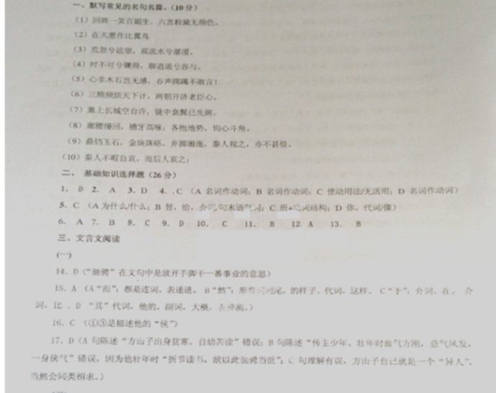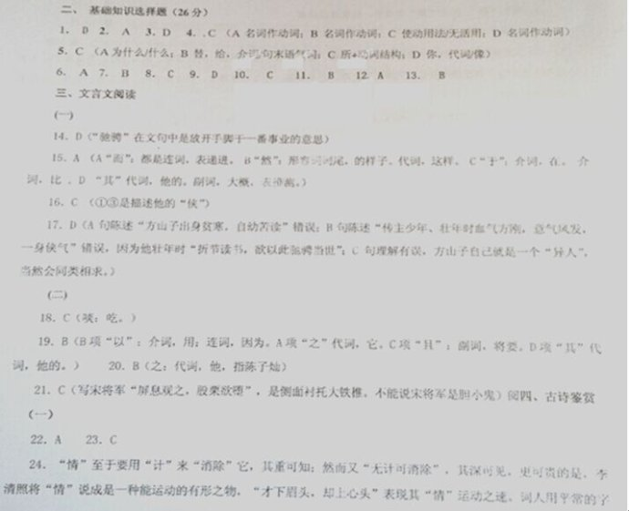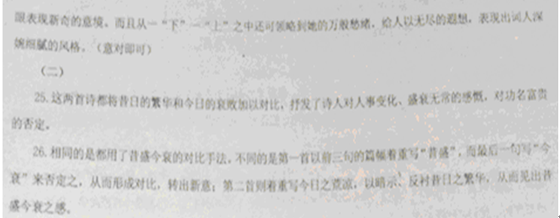
五、（本大题共3小题，共15分）
27．（5分）C D
评分标准：本题4分，选对一项给2分。
28．（4分）①意在表现杨教授年轻时外表的漂亮，以及其内在的勤奋与用功；②承接前文相貌刻画在艺术作品中相对易于表现的意思，表明没有雕出来杨振宁的原因应该是最深切最深厚最珍贵的东西难于呈现；③以回忆初识杨教授时对其外在内在多方面感受表明对杨教授的艺术呈现之难，引出下文对《杨振宁传》未能准确、全面地表现人物做铺垫。
评分标准：每答出1个要点，给2分。
意思对即可。若有其他答案，能够言之成理，也可酌情给分。
29．（6分）杨振宁像没有能够雕出来，因为雕像这样的造型艺术远不能表达他给人的最深切最深厚最珍贵的感受；《杨振宁传》没有能够真正写出杨振宁的风采，因为一般学识与文字远不能深刻呈现杨振宁个人的天赋异禀。这样的无奈与遗憾的存在，恰恰从另一个角度表明生活中一些人事的美好与可贵。（或“一些美好的东西值得期待”“一些复杂的东西尚存在进一步品味的空间”等）。
评分标准：本题6分。两个分句意思的把握，各2分；作者的感悟、认识，2分。
意思对即可。
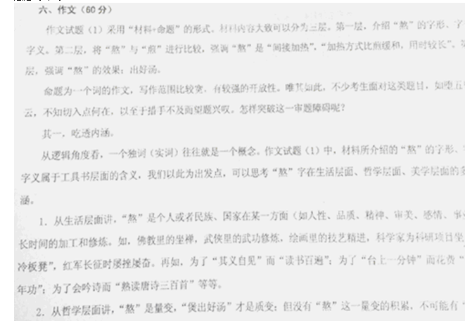
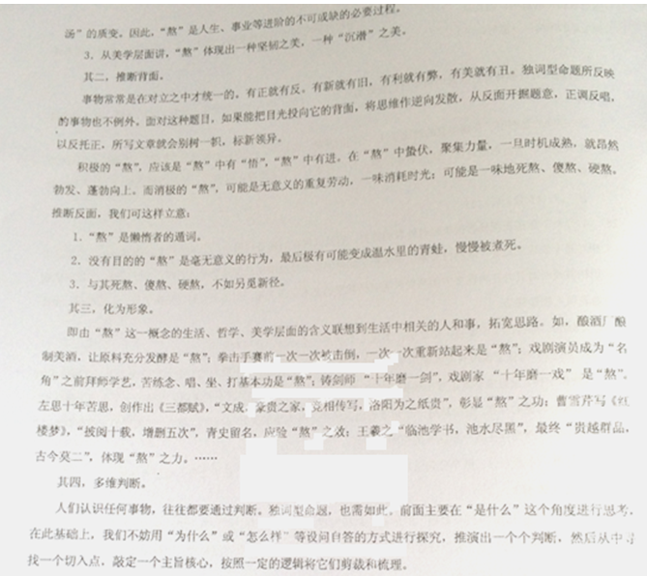
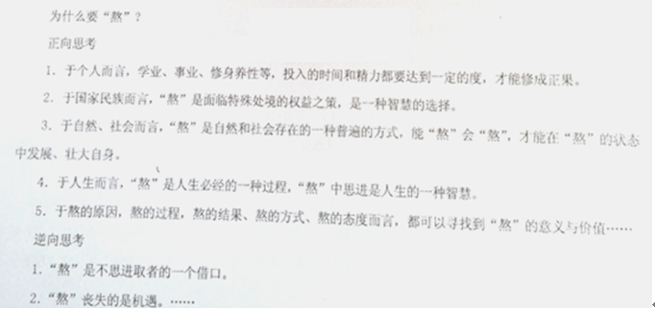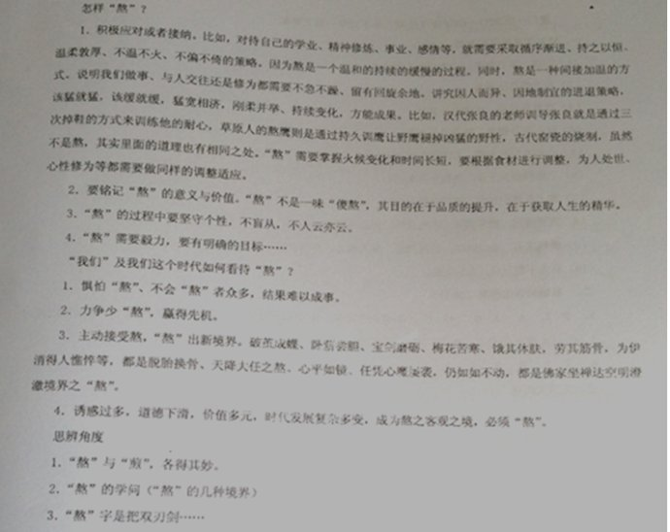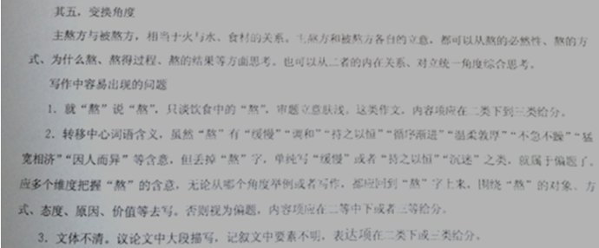
【参考译文】
方山子传
方山子，是光州、黄州一带的隐士。他年轻时仰慕朱家、郭解的为人，乡里的一班侠士都敬重他。渐渐年龄大了一些，他改变了志趣，发奋读书，想以此来显扬于当代，但是始终不得志。于是晚年就隐居在光州、黄州一带，住的地方叫岐亭。他住茅屋，吃素食，不与尘世上的人来往；他不坐车马，不穿礼服戴礼帽，徒步来往于山里，没有人认识他。人们见他戴的帽子方方的且又很高，就说：“这不就是古代的方山冠遗留下来的样子吗？”因此就称他为“方山子”。
我因贬官居住在黄州，有一次经过岐亭，正巧碰见了他。我说：“啊哟，这是我的老朋友陈慥陈季常呀，怎么会住在这里的呢？”方山子也惊讶地瞧着我，问我到这里来的原因。我把原因告诉了他，他低头不语，继而仰天大笑。他请我住到他家去。（他的家里）四壁萧条，然而他的妻儿奴仆都显出怡然自乐的样子。
我大为惊异之余，就回想起方山子年轻的时候，曾嗜酒弄剑，挥金如土。十九年前，我在岐下，看见方山子带着两名骑马随从，身携两箭，在西山游猎。只见前方有一只鸟飞起来，他便叫随从追赶射猎，却未能射中。方山子只身跃马向前，一箭便射中飞鸟。他就在马上与我谈论起用兵之道及古今成败之典故，自认为是当代的豪杰。到现在过了不少日子了，他那英气勃勃的神色，依然显现在眉宇之间，这怎么会是一位蛰居山中的人呢？
方山子出身于世代功勋之家，理应有官做，假如他能厕身官场，到现在已得高官闻名于世了。他原有家在洛阳，住宅花园雄伟富丽，可与公侯之家相比。在河北地方还有田地，每年可得上千匹丝帛的收入，这些也足以使生活富裕安乐了。然而他全都抛掷不惜，偏要来到穷僻的山沟里，这难道不是因为他胸中自有天地才会如此的吗！
我听说光州、黄州一带有很多奇特的人，常常假装疯癫，形容污秽，但是无法见到他们，方山子或许能遇见他们吧！
大铁椎传
庚戌年十一月，我从扬州回家，与陈子灿同船。子灿时年二十八岁，爱好弄枪使棒，我给他讲授《左传》中的兵谋兵法时，趁机问：“你走南闯北，碰到过奇异之人吗？”子灿向我讲述了大铁椎的事，于是我写了《大铁椎传》。
大铁椎，不知是什么地方人。北平陈子灿到河南去看望他的哥哥，在宋将军家里遇见了大铁椎。宋是怀庆青华镇人，擅长搏击，七省爱好技击的人都来向他学习武艺，人们因他长得雄伟健壮，所以叫他宋将军。宋将军的徒弟高信之，也是怀庆人，力气大，善射箭，比陈子灿大七岁，小时候同学，因此陈子灿曾经与他一同访问过宋将军。
当时座上有个饭量很大的客人，容貌很丑陋，右腋下夹着个大铁椎，有四五十斤重，吃饭以及拱手行礼时，一刻也不放下它。大铁椎柄上的铁链折迭围绕着，象锁上的链子，把它拉开有一丈多长。他很少跟人们交谈，说话象湖北一带的口音。问他家乡在哪，姓甚名何，都不作回答。
我们同住一个寝室，到半夜，客人说：“我走了。”话音刚落，人就不见了。陈子灿见窗门都关着，就吃惊地问高信之。高信之说：“客人刚来时，不戴帽子，不穿袜子，用蓝手井包着头，脚上缠着白布，除了大铁椎外，什么东西都没有携带，而腰带中裹着很多银子。我和宋将军都不敢问他。”陈子灿一觉醒来，客人却已打着呼噜睡在床上了。
有一天，客人向宋将军告辞说：“我当初听到你的大名时，把你当作英雄豪杰，但是现在看来你和你的门徒不能委以重任，我将走了。”宋将军竭力挽留他，他就说：“我曾屡次打杀拦路抢劫的强盗，夺取他们的财物，因此他们很恨我。我若久留此地，灾祸将会牵连到你。今晚半夜，强盗们正约我到某处决斗。”宋将军高兴地说：“我骑着马带着弓箭来助战。”客人说：“不要去，强盗本领强且人又多，我想要保护你，就不能杀个痛快。”宋将军向来自以为了不起，并且也很想看看客人的本领，就竭力请求客人同往。客人没办法，就带他一起走。将要到达决斗的地方，客人送宋将军登上一座荒废无人的堡垒，说：“你只许观看，千万别作声，以免让强盗们发觉你。”
这时，鸡叫月落，星光照着空旷的原野，百步之内能够看见人。客人骑马飞驰而下，吹了几声觱篥。一会儿，二十多个骑马的强盗从四面拥集过来，徒步行走背着弓箭跟在后面的有一百多人。一个强盗提着刀纵马冲向客人，客人大喊着挥舞起铁椎，强盗应声坠落马下，马头也被砸得碎裂。那伙强盗围成环形向前进逼，客人奋力挥舞铁椎左右猛击，强盗们连人带马栽倒在地，三十多人被杀死。宋将军屏住呼吸观看这场恶战，吓得两腿发抖，几乎从堡垒上掉下来。忽然听到客人大声呼喊道：“我走啦！”尘灰滚滚，朝着东方飞马而去。之后就再也没有回来。

